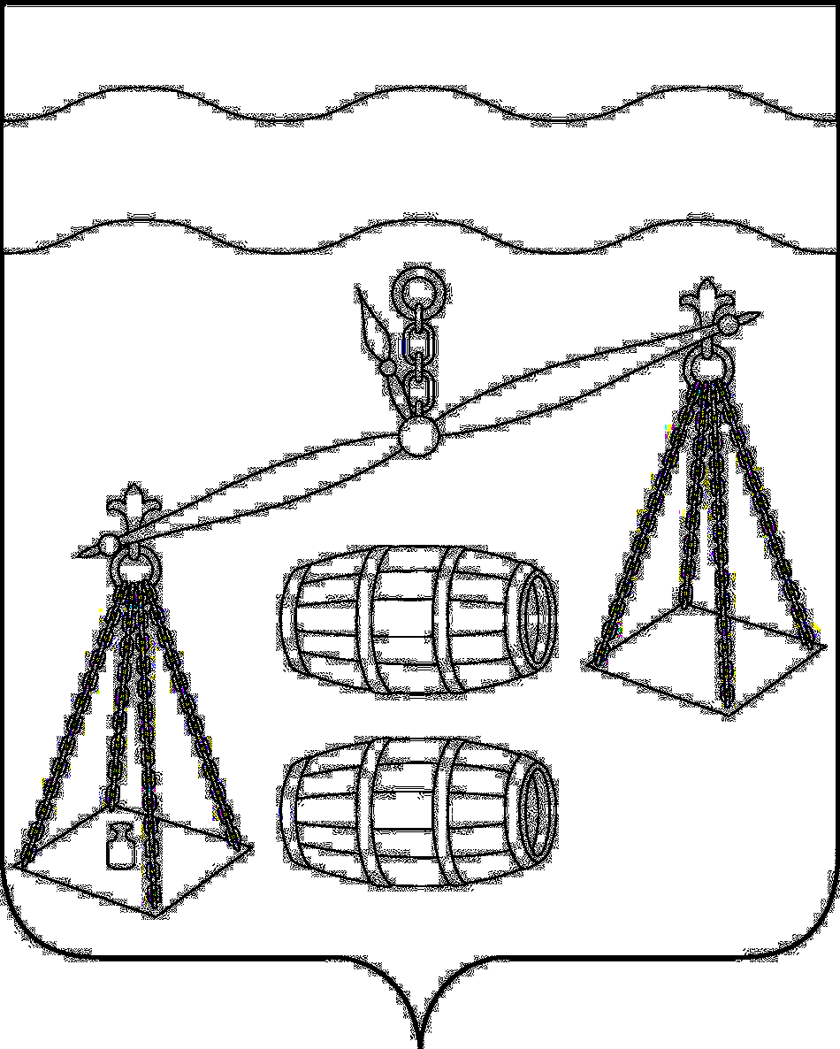

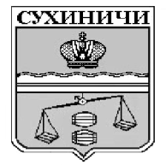
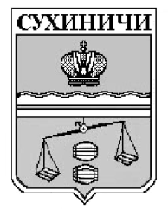
Администрация сельского поселения
«Деревня Глазково»
Сухиничский район
Калужская область
ПОСТАНОВЛЕНИЕ

от 25.12.2023 № 55
О признании утратившими силу
постановлений администрации
сельского поселения «Деревня Глазково»

В соответствии с Трудовым кодексом Российской Федерации, руководствуясь Уставом сельского поселения «Деревня Глазково», администрация сельского поселения «Деревня Глазково ПОСТАНОВЛЯЕТ:

- Признать утратившим силу следующие постановления администрации сельского поселения «Деревня Глазково»:
  - Постановление администрации сельского поселения «Деревня Глазково» от 13.06.2013 № 18 «Об установлении системы оплаты труда обеспечивающих работников администрации СП «Деревня Глазково», замещающих должности, не являющиеся должностями муниципальной службы, и работников, осуществляющих профессиональную деятельность по должностям служащих и по рабочим профессиям»;
  - Постановление администрации сельского поселения «Деревня Глазково» от 26.10.2020 № 45 «О внесении изменений в постановление администрации сельского поселения «Деревня Глазково» от 13.06.2013 № 18 «Об установлении системы оплаты труда обеспечивающих работников администрации СП «Деревня Глазково», замещающих должности, не являющиеся должностями муниципальной службы, и работников, осуществляющих профессиональную деятельность по должностям служащих и по рабочим профессиям»;
  - Постановление администрации сельского поселения «Деревня Глазково» от 10.01.2022 № 2 «О внесении изменений в постановление администрации сельского поселения «Деревня Глазково» от 13.06.2013 № 18 «Об установлении системы оплаты труда обеспечивающих работников администрации СП «Деревня Глазково», замещающих должности, не являющиеся должностями муниципальной службы, и работников, осуществляющих профессиональную деятельность по должностям служащих и по рабочим профессиям»;
  - Постановление администрации сельского поселения «Деревня Глазково» от 29.09.2022 № 139 «О внесении изменений в постановление администрации сельского поселения «Деревня Глазково» от 13.06.2013 № 18 «Об установлении системы оплаты труда обеспечивающих работников администрации СП «Деревня Глазково», замещающих должности, не являющиеся должностями муниципальной службы, и работников, осуществляющих профессиональную деятельность по должностям служащих и по рабочим профессиям»;
  - Постановление администрации сельского поселения «Деревня Глазково» от 29.09.2023 № 38 «О внесении изменений в постановление администрации сельского поселения «Деревня Глазково» от 13.06.2013 № 18 «Об установлении системы оплаты труда обеспечивающих работников администрации СП «Деревня Глазково», замещающих должности, не являющиеся должностями муниципальной службы, и работников, осуществляющих профессиональную деятельность по должностям служащих и по рабочим профессиям»;
2. Настоящее постановление вступает в силу после его обнародования.
3. Контроль за исполнением настоящего постановления оставляю за собой.

Глава администрации
СП «Деревня Глазково» Н.И.Иванцова

